Особливості архітектурних рішеннь спа-комплексів
Д.М. Ільченко, канд. арх., доцент, А.С. Рибченко, студентка 3-го курсу ІАП,
Національний авіаційний університет,Київ,Україна

Актуальність теми дослідження. Класичний СПА-центр являє собою складну конструктивно-технічну й функціональну структуру. Сучасний СПА-центр – це оздоровчий комплекс, до складу приміщень якого обов’язково входять сауна (з варіаціями на тему – хамам, лазні, тощо), басейн (один або декілька), кімнати для процедур та відпочинку. Це передбачає використання морської, термальної, прісної або мінеральної води, морських водоростей, цілющих рослин, лікувальних грязей, масел і витяжок, а також охоплює всі види купання і прогрівання, фітнес-програми, масажі, розтирання, обгортання, дієтичні комплекси і навіть рибний пілінг. Тому проектування і будівництво СПА-центрів – процес дуже непростий, який потребує глибоких знань і досвіду в багатьох галузях.
Мета публікації є висвітлення особливостей архітектурного проектування СПА-комплексів на базі вітчизняного та зарубіжного досвіду.
Виклад основного матеріалу дослідження. У кожного СПА-комплекса своя специфіка , тому перелік необхідних робіт, які потрібно здійснити для його створення, набагато ширше, ніж для будь-якої іншої споруди громадської призначення.
СПА-центри за визначенням фахівців поділяються на денні, клубні, круїзні, спеціалізовані та медичні. В залежності від цієї класифікації спектр пропанових послуг у СПА-центрах значно відрізняється одне від одного. Так, наприклад, у СПА-центрах денного типу не передбачаються кімнати для проживання, на відміну від круїзного та медичного типу, тощо.
Розуміється, архітектурні рішення СПА-центрів, і, зокрема, їх стилістичні особливості, повинні спиратися на архітектури того регіону, тієї місцевості, де планується будівництво об’єкта.
Проте в даний час простежується інша тенденція. Сучасна архітектура СПА-центрів характеризується дивними динамічними формами, які, на перший погляд не відповідають традиційному уявленню про оздоровчі, релаксаційні і відновлювані функції. Одним з прикладів вищезазначеного є проект СПА-центру, розроблений для півдня Росії архітектором Alberto Apostoli. Його основною концепцією є створення гармонійного простору за допомогою вигнутих форм (рис. 1.). За задумом автора, архітектура комплексу повинна передавати два основних принципи футуризму: динамізм і швидкість.
Саме тому в плані комплекс має форму зірки, яка складається з великого центрального кола та чотирьох зігнутих променів. Навколо зірки є чотири «супутникові об’єкти» з різними функціями. Ядром композиції СПА-центру виступає басейн з гідромасажем, який повністю засклений і накритий скляним куполом. У чотирьох «променях» центрального об’єму знаходяться: зимовий сад з ванною кімнатою , вітальня з бібліотекою і зоною для сигар (зроблена на прохання клієнта), комплекс бань і саун із зоною відпочинку, Hammam, парова лазня і приміщення для процедур талассо-терапії. В об’ємах – «супутниках» розташуються: ресторан з кухнею і баром; зона для розваг, в якій є більярдна, тренажерний зал і кінотеатр; в третій зоні – емоційний душ із сніговим гротом і зона з кабінами для масажу. Така організація внутрішнього простору дозволяє відвідувачам помітити динамізм створений архітектором.
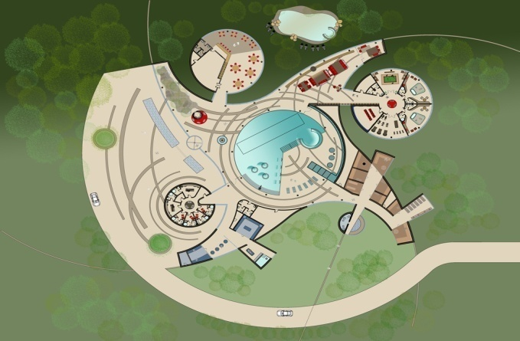 |  | 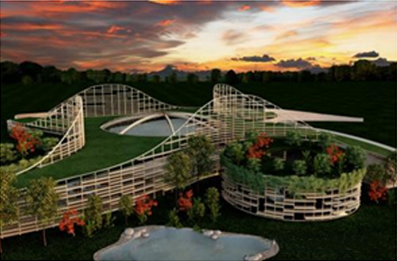
Рис. 1. | Проект СПА-центру, архітектор Alberto Apostoli (схема генерального плану та загальний вид)

Порівнюючи закордонний досвід з вітчизняним можна сказати, що на сьогодні в Україні, як і в інших країнах СНД, дуже мало компаній які професійно займаються створенням СПА-центрів і здатні забезпечити професійний консалтинг з цього питання. Це пов’язано з тим, що поки що немає або дуже мало спеціальних шкіл, професійних центрів навчання, які б цілеспрямовано готували фахівців за обраним напрямком.
Як приклад проектування СПА-центрі в Україні можна привести оздоровчий комплекс «Золоче» у с. Вишеньки Бориспільського району Київської області (рис. 2.).
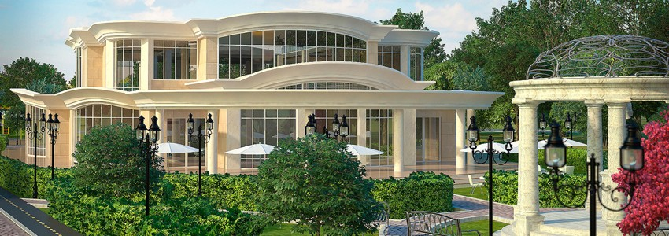
Рис. 2. | Проект СПА-центру «Золоче» у с. Вишеньки
Використаний архітекторами закордонний досвід проектування подібних центрів дав можливість створити функціональний і зручний простір для відпочинку і релаксації. Усі проектні рішення прийнято відповідно до світових норм проектування подібних комплексів. В основній будівлі СПА-центру було запроектовано: перукарню, косметичний салон, солярій, масажну кімнату. СПА-зона передбачає: гардеробні, фіто-бар, басейн, дитячий басейн, джакузі, сауни (російська, фінська, турецька), контрастний басейн та ін. Архітектурне вирішення СПА-центру «Золоче» більш традиційне для українського села, а тому органічно вписується у навколишнє середовище.
Висновки. Різні типи СПА-центрів давно стали невід’ємною і прибутковою частиною туристичного бізнесу у всьому світі.
Облік усього вище сказаного при проектуванні дозволить створити центр , який буде не тільки задовольняти сучасним потребам населення в області оздоровлення та проведення дозвілля , а й максимально наближатися до відповідності світовим спа-стандартам. Сучасні технології і нові розробки у сфері ергономічного облаштування простору спа-комплексу та принцип модульності робочих зон дозволяють створювати багатофункціональні комплекси, що пропонують широкий спектр послуг і забезпечують високу фінансову віддачу.
При використанні неординарних архітектурних рішень у проектуванні СПА-центрів архітектор може створювати унікальні архітектурні образи. Ззастосування сучасних технологій при цьому дозволяє розробляти проекти багатофункціональних СПА-центрів, які будуть не тільки задовольняти потреби населення в області оздоровлення та проведення дозвілля, а й максимально наближати їх рівень до відповідності світовим СПА-стандартам.

